Отчет о мероприятии
в рамках конкурса
« Наше здоровье- в наших руках»

4 марта 5а класс МАОУ СОШ №30 принял активное участие в спортивном конкурсе « Вертушка» и занял призовое место. Нам очень понравились конкурсы « Рыбаки», « Болото», « Змейка»,
« Паутина» и « Осьминог» .Всем было очень интересно и весело.
Представляем наш фотоотчет.
Конкурс « Змейка»

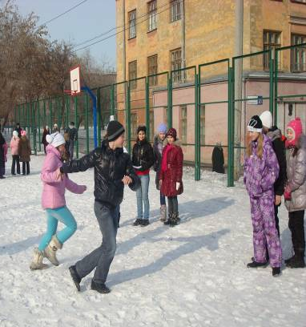

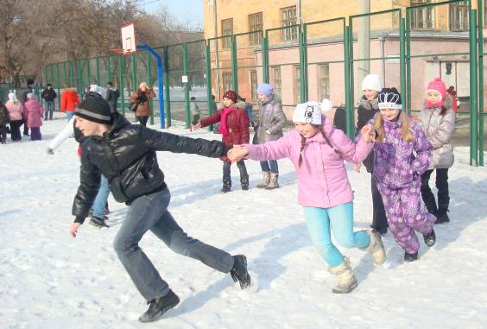

« Осьминог»
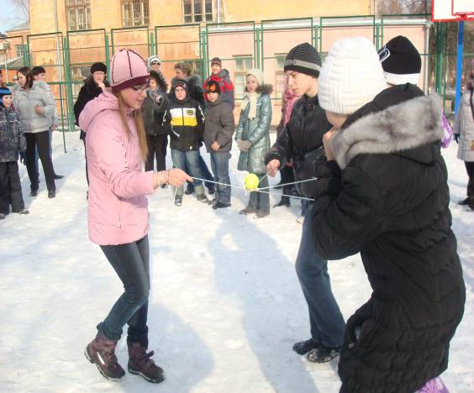
« Болото»

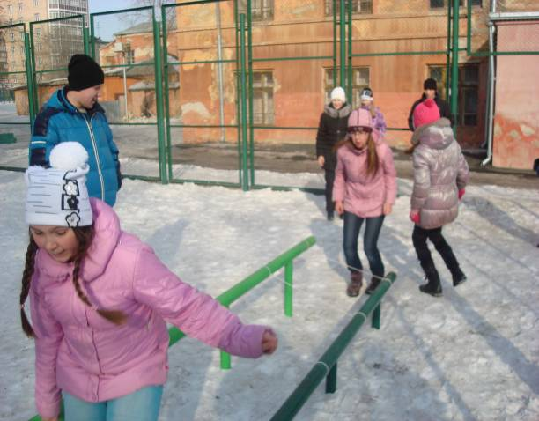

« Паутина»
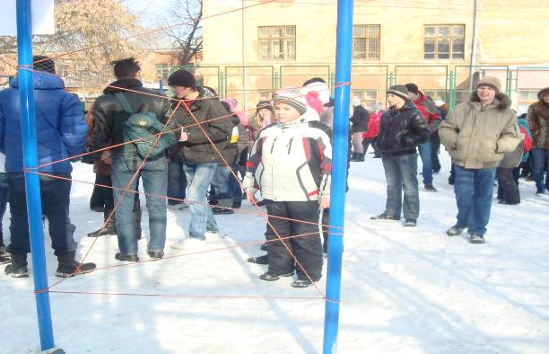
« Рыбаки»
